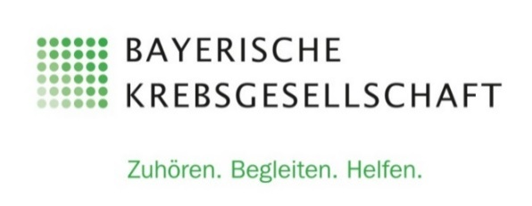

Iyengar Yoga
mit Sigrid Hornauer
Zertifizierte Iyengar-Yoga-Lehrerin

Für Menschen mit und nach Krebs

Dein Körper gewinnt an Stärke, er wird
flexibler und gestreckter. Dein Geist wird ruhiger und gleichzeitig aufnahmefähiger und konzentrierter.
Das hilft dir bei einer positiven und optimistischen Einstellung in deinem Leben und deinem Alltag.

Jeweils Dienstag  10:00 Uhr – 11:30 Uhr  in den Räumen der Krebsberatungsstelle | 21.06.22 | 12.07.22
 | 28.06.22 | 19.07.22
 | 05.07.22 | 26.07.22

Kursgebühr 36,- Euro Eigenanteil

Bitte melden Sie sich bis 02.06.22 bei uns an:
Telefon: 0951 – 30 10 84 00

Psychosoziale
Krebsberatungsstelle Bamberg
Geyerswörthstr. 2, 96047 Bamberg
kbs-bamberg@bayerische-krebsgesellschaft.de

